

横林实验小学作业设计手册

备课组名称 四年级数学
组长姓名 张跃成

常州经开区关于全面改进和加强义务教育学校作业设计指导意见
为贯彻落实国家、省、市有关作业管理文件要求，进一步规范学校教育教学管理，全面提高教育教学质量，切实减轻违背教育教学规律、有损学生身心健康的过重作业负担，促进学生德智体美劳全面发展，现就加强经开区义务教育阶段学校作业管理提出如下指导意见。
1.彰显育人导向。作业是学校教育教学的重要组成部分，是学生开展自主学习活动的重要载体。作业设计须基于课程标准和教材、体现课程性质，能贯彻党的教育方针、落实立德树人根本任务，指向学生发展核心素养，促进学生德智体美劳全面发展。
2.明确作业功能。作业是帮助学生巩固知识、形成能力、养成习惯的有效手段，是帮助教师检测教学效果、精准分析学情、改进教学方法的重要途径，是促进学校完善教学管理、开展科学评价、提高教育质量的必由之路。全面、充分发挥作业的各项功能，不断提高教育教学质量。
3.优化作业设计。遵循课程标准，精准分析学情，把握教学的要求、重点，精心作业设计，精选作业内容，系统选编、合理改编、自主创编作业，注重作业的层次性和趣味性、自主性和探究性、实践性和创新性。丰富和创新作业形式，加强德育实践、科学探究、体育锻炼、艺术欣赏、社会与劳动等非书面作业设计。鼓励设计切合学生身心发展特点和认知水平的弹性作业、个性化作业和跨学科单元综合性作业。杜绝重复性、机械性、惩罚性作业。小学、初中作业平均正确率分别达到95%、90%以上。
4.统筹作业总量。小学一、二年级不布置家庭书面作业，小学三至六年级书面作业平均完成时间不超过60分钟，初中不超过90分钟。优化每天各科课程安排。周六学生自主学习，周日为“无作业日”。节假日、寒暑假，控制书面作业总量，指导学生合理安排作业完成进度，严禁在双休日，节假日和考试前突击性布置大量书面家庭作业。学科教师在布置书面作业时，应标明该学科作业完成的大致时间。
5.加强作业指导。对学有所困的学生提供帮扶，对学有余力的学生给予单元拓展指导，确保参加课后服务的中小学生在校内基本完成书面作业。关注经常不能按时完成作业的学生，加强多方沟通，指导学生顺利完成作业。
6.规范作业批改。根据作业内容特点和学生实际选择合适的批改方式，做到有布置必批改、有批改必反馈。加强面批讲解，做好答疑辅导。多发现作业中的亮点，多使用鼓励性评语。保持批改符号的系统性与一致性，给学生提供明确的反馈信息。鼓励利用信息技术进行作业分析诊断。严禁给家长布置或变相布置作业，不得要求家长通过网络下载并打印作业，严禁要求家长检查、批改作业。
7.做好作业反馈。严格遵循“有批改必反馈”原则，及时反馈和评讲作业，做到精准分析学情，适时调整教学策略。提高作业评讲有效性及针对性，做到共性问题全班评讲，个性问题个别指导。督促学生养成及时纠错的良好习惯，有效发挥作业对于教学的反馈、诊断和促进功能。学科教师要定期组织开展学生优秀作业评选与展示活动，树立榜样，引导学生不断提高作业质量。教师要指导学生建立错题集、错题本，引导学生从错题中学会反思提高。
8.加强校本建设。各集团校建立优秀作业共享机制，学校应以学科组为主体，积极开展校本作业研究和建设。各科以课程标准和学情为依据，以本校使用较为成熟的作业为蓝本，进行系统选编、改编、创编、删增，形成符合本校学情的校本作业资源库，不断丰富校本作业资源。
9.完善管理制度。学校要结合单元综合素质评价，健全完善《学校作业管理制度》，建立以校长为第一责任人的作业管理机制，明确相关部门职责及教师工作要求。加强对作业的设计、布置、完成、收交、批改、分析、反馈、辅导等全过程管理，落实《常州市中小学作业管理十项严禁》，校本化实施区教师发展中心编印的《常州经开区义务教育阶段作业管理手册》。将作业质量列入学生学业水平评价之中。将作业管理列入教师和教研组考核评价内容。
10.注重协同育人。学校要通过家长委员会、家长学校等多种渠道引导家长形成正确作业观，督促孩子主动、积极、认真地完成学校布置的作业，培养学习兴趣，养成良好习惯。教育孩子坚持体育锻炼和自主阅读，从事力所能及的家务劳动，合理使用电子产品。家长不额外布置其他家庭作业。
11.加强宣传引导。各校组织召开作业管理研讨会、现场会和推进会，总结提炼作业管理的典型经验和先进做法，加强宣传推广，扩大示范引领。充分发挥新闻媒体作用，加大宣传力度，建设有利于减轻学生过重作业负担、促进学生全面健康成长的良好教育生态。
本指导意见自2022年2月21日起施行。
经开区教师发展中心
常州经开区义务教育学校作业设计指南
1.制度性的作业管理。学校制定管理细则，加强对作业的设计、布置、完成、收交、批改、分析、反馈、辅导等全过程管理。作业质量列入学生学业水平评价，作业管理列入教师和教研组考核评价。
2.适切性的作业设计。作业设计基于课程标准、内容符合教学目标要求，小学、初中作业平均正确率分别达到95%、90%以上。
3.规范性的作业时长。作业时长按照规定控制量布置。小学一二年级不布置家庭作业，三至六年级书面作业平均完成时间不超过60分钟，初中不超过90分钟。
4.多元性的作业形式。作业形式丰富有创新，加强德育实践、科学探究、体育锻炼、艺术欣赏、社会与劳动等非书面作业设计。
5.创新性的作业类目。作业设计精心，作业内容精选，系统选编、合理改编、自主创编作业类型，注重作业层次性和趣味性、自主性和探究性、实践性和创新性。
6.体系性的作业布置。 作业布置以单元或周为单位规划作业内容，课内布置作业，作业内容符合当天教学要求。鼓励布置分层、弹性、个性化作业，建立选做、免做、缓做、补做等机制。
7.闭环性的作业批改。作业批改根据作业内容特点和学生实际选择合适的方式，做到有布置必批改、有批改必反馈。鼓励利用信息技术进行作业分析诊断。
8.鼓励性的作业反馈。作业批改保持批改符号的系统性和一致性，给学生提供明确的反馈信息，多发现作业中的亮点，多使用鼓励性评语。
9.精准性的作业讲评。作业反馈与讲评根据作业批改情况，及时进行纠错与讲评。重视共性问题，兼顾学生差异。
10.针对性的作业指导。作业指导加强对学有所困学生的提供帮扶，对学有余力学生的单元拓展指导。

横林小学学科单元作业管理记载表
四 年级 数学 学科单元作业管理记载（备课组填写）
单元主题 |  | 一、升和毫升
作业设计  （请标注作业设计类目：选编、改编、创编） | 基础性作业  （以选编为主） | 第一课时：认识升  - 课前作业：准备以升为单位的饮料  - 课内作业：数学书第3页练一练1、2题  - 课后作业：（1）练习与测试第2页（2）补充习题第1页  第二课时：认识毫升  - 课前作业：准备以毫升为单位的饮料  - 课内作业：数学书第4页练一练1、2、3题  - 课后作业：（1）练习与测试第3页（2）补充习题第2、3页  第三课时：升和毫升练习  - 课内作业：数学书第6页练习一  - 课后作业：（1）练习与测试第4页（2）补充习题4、5页
作业设计  （请标注作业设计类目：选编、改编、创编） | 单元拓展型作业  （以改编为主） | 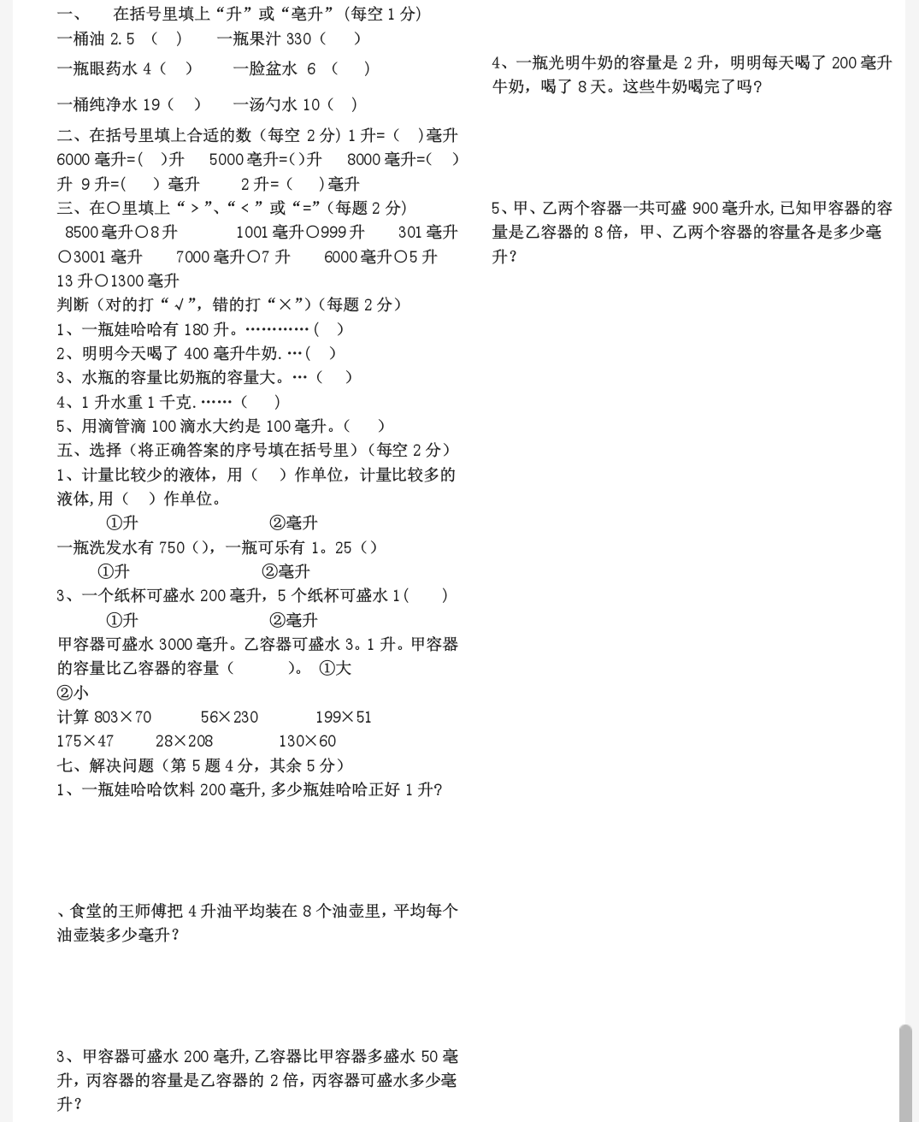
作业设计  （请标注作业设计类目：选编、改编、创编） | 单元综合型作业  （以创编为主） | 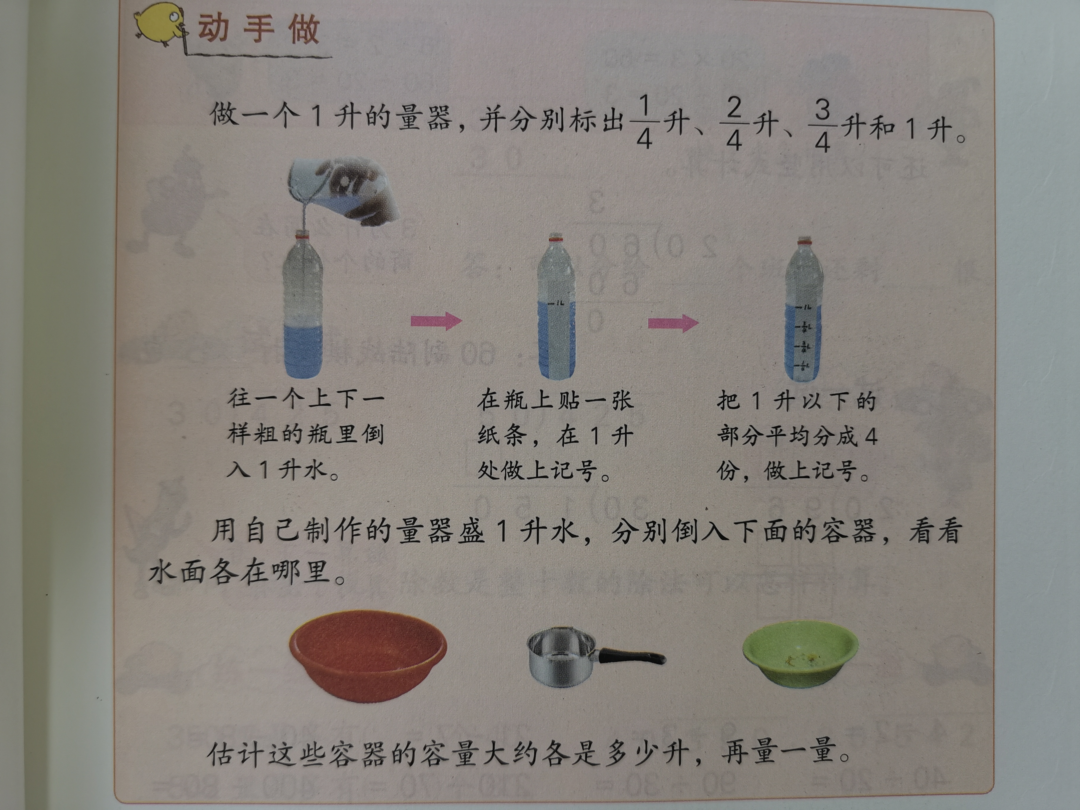

单元主题 |  | 二、两、三位数除以两位数
作业设计  （请标注作业设计类目：选编、改编、创编） | 基础性作业  （以选编为主） | 第一课时：除数是整十数的除法口算和笔算（商一位数）  - 课内作业：练习二 1、2、3、4题  - 课后作业（1）计算练习（2）补充习题第6-7页  第二课时：除数是整十数的除法笔算（商两位数）  - 课内作业：练习二6、7、8、9题  - 课后作业：（1）计算练习（2）数学补充习题8、9页  第三课时：四舍五入试商  - 课内作业：数学书第15页练习三1-5题  - 课后作业：（1）数学书第15页练习三第6题，（2）补充习题11-13页  第四课时：连除实际问题  课内作业：（1）数学书第14页练一练  - 第16页练习三7-11题  课后作业：（1）计算练习（2）补充习题第12-14页  第五课时：四舍调商  课内作业：（1）数学书18页练一练  - 练习四1-4题  课后作业：补充习题第18页  第六课时：五入调商  课内作业：（1）数学书19页练一练  - 练习四5-10题  课后作业：（1）计算作业  - 数学补充习题19页  第七课时：调商练习  课内作业：练习四7-13题  课后作业：（1）计算练习  - 数学补充习题21-22页  第八课时：商不变的规律（1）  课内作业：（1）数学书23页练一练  - 练习五1-4题  课后作业：（1）计算练习  - 补充习题23页  第九课时：商不变的规律（2）  课前作业：复习试商、调商的方法，并做小卡片总结  课内作业：数学书练习五 6-9题  课后作业：汇总错题并整理练习  第十课时：被除数和除数末尾都有0的除法  课内作业：数学书练习五10-11题  课后作业：补充习题24-25题  第十一课时：整理与练习（1）  课前作业：用自己喜欢的方式汇总与整理本单元知识  课内作业;数学书27-28页1-5题  课后作业：数学补充习题26-27页  第十二课时：整理与练习（2）  课内作业：数学书28页6-11题  课后作业：（1）数学书29页探索与实践  （2）数学补充习题28页
作业设计  （请标注作业设计类目：选编、改编、创编） | 单元拓展型作业  （以改编为主） | 1.学校原有篮球24个，又买来96个，现有篮球的个数是原来的( )倍。  A.3 B.4 C.5  2.240÷60=（ ）÷20= 24÷（ ）=（ ）  3.李老师带去700元，最多能买几套这样的课桌凳 ？  一张单人课桌60元，一张椅子20元。  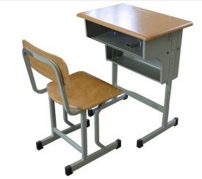  4.900÷40的得数是（ ）。  A．22 B．22……20 C．22……2 D．21……60  5.□55÷40，里填（ ）商是一位数？里填（ ）商是两位数？  6.小芳读一本182页的故事书，已经读了40页。剩下的每天读30页，至少还需要多少天才能读完？  7. 食堂运来130千克大米，平均每60千克装一袋。  （1）能装满多少袋？ （2）至少需要多少个袋子才能装完？  8.小马虎在计算除法时，把除数90写成了60，结果得到的商是12，余数是4，那么正确的计算结果应该是多少?  9.学校买来115本故事书和200本科技书，把这些书平均分给48个班，每个班可以分得多少本？还剩多少本？  10.在 里填上合适的数。  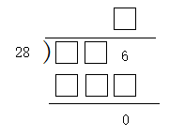  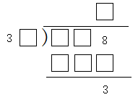  11.填空。  （1）要使4▢7÷46的商是两位数，▢里最小填（ ）。  （2）要使587÷▢7的商是一位数，▢里可以填（ ）。  （3）要使4▢9÷42的商末尾有0，▢里可以填的数有（ ）种。  12.有5筐梨，每筐梨的个数相等。如果从每筐中拿出20个，5筐梨剩下的总个数正好和原来3筐梨的总个数相等。原来每筐梨有多少个？  13.一名打字员10分钟打字700个，照这样的速度，打一篇4200字的稿件需要多少时间？下面列式错误的是（ ）。  A. 4200÷（700÷10） B. 4200÷700÷10 C. 4200÷700×10  14.王阿姨打算购买20千克苹果，后来发现梨的价格只有苹果的一半，就拿出一半的钱去买梨。她一共购进苹果和梨（ ）千克。  A. 10 B.20 C.30 D.40  15. 练习三思考题  可请同学上台演示，结合学生实际点拨：①把300米平均分成3段，每段中有一只小猴可以休息，所以每只小猴各休息一段，需要抬两段。②2只小猴把西瓜从离家300米远的地方抬回家一共需要走300×2米，现在这么长的路由3只小猴去走，平均每只小猴要抬多少米？  16. 一条公路长500米，在路的两边从头到尾每隔10米插一面彩旗，一共插了多少面？  提醒审题，注意圈画关键词：注意路的两边 从头到尾  17.被除数除以除数商是17，被除数减去除数差是160，求被除数是多少？  18.小强在计算除法时，把除数42写成24，结果得到商还余12，你能写出原来正确的除法算式吗？  （ ）÷（ ）=（ ）  19.小明在做一道除法题时，把被除数567错写成521，结果商减少2，余数不变，这道题的余数是多少？  20.小马虎在做一道除法题时，把除数65错写成56，结果商是15，余数是54。这道题正确的结果是多少？（将错就错算出正确的被除数，再算出正确的得数）  21. 聪聪和明明计算400÷25的过程分别如下：  400÷25 400÷25  =（4004）÷(254) =（400÷5）÷（25÷5）  =1600÷100 =80÷5  =16 =16  你能从中受到启发，选择合适的方法计算600÷25和810÷27吗？  22. 两个数相除，商4余20；如果被除数乘2，商9余10。那么如果除数除以2，商（ ）余（ ）。  23.小乐在计算有余数的除法时，把被除数385错写成835，这样商就比原来多30，而余数正好相同。请写出正确的除法算式。  （ ）÷（ ）＝（ ）……（ ）  24.686÷□2的商是一位数，□中有（ ）种填法。  A.2 B.3 C.4  25.被除数、除数、商和余数的和是305，其中余数是3，除数是4，商是（ ）。  A.59 B.58 C.60  26.书本P29 思考题（先独立思考，有困难同桌可以交流讨论；集体交流：第1题先确定商的个位，再推算出除数的个位以及被除数的十位；第2题先确定商的个位，再推算出除数的十位可能是几，相应的被除数是多少）
作业设计  （请标注作业设计类目：选编、改编、创编） | 单元综合型作业  （以创编为主） | 查找资料，了解你的家台列北言大幼有多远有哪些交通工具可以选择,它们每小时大约冬行驶多少千米。再算一算,乘坐这些交通工具去北京大约各需要多少小时。

单元主题 |  | 三、观察物体
作业设计  （请标注作业设计类目：选编、改编、创编） | 基础性作业  （以选编为主） | 第一课时：观察物体（1）  - 课前作业：观察家里的洗衣机，冰箱每个面的特征  - 课内作业：数学书34页练一练1、2题  - 课后作业：（1）练习与测试第25页（2）补充习题第29页  第二课时：观察物体（2）  - 课前作业：准备以毫升为单位的饮料  - 课内作业：数学书第35页练一练1、2题  - 课后作业：（1）数学书练习六第1-3题（2）补充习题第30-31页  第三课时：观察物体（练习）  - 课内作业：数学书第36页练习六  - 课后作业：（1）练习与测试第28页（2）补充习题32-34页
作业设计  （请标注作业设计类目：选编、改编、创编） | 单元拓展型作业  （以改编为主） | 看一看，选一选。（把符合条件的物体序号填到括号里）  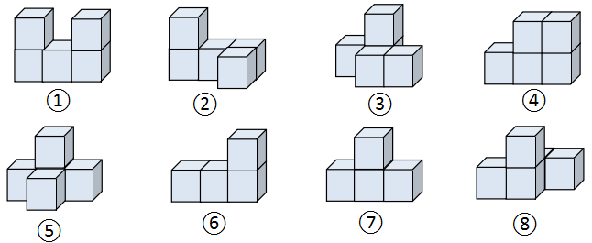  - 从前面看，是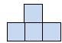的有（ ）。  - 从右面看，是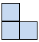的有（ ）。  从上面看是的有（ ）。
作业设计  （请标注作业设计类目：选编、改编、创编） | 单元综合型作业  （以创编为主） | 画一画：请大家分别从正面、右面和上面观察一个圆柱，并画出你们看到的形状。  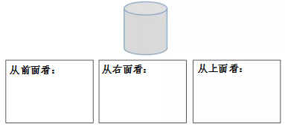

单元主题 |  | 四、统计表和条形统计图（一）
作业设计  （请标注作业设计类目：选编、改编、创编） | 基础性作业  （以选编为主） | 第一课时：统计表和简单的条形统计图  1课前作业：找一找生活中看到的统计表和统计图  2课内作业：数学书41页练一练1、2题  3课后作业：（1）练习与测试第31页（2）补充习题第36-37页  第二课时：数据的分段整理  1课前作业：准备以毫升为单位的饮料  2课内作业：数学书第43页练一练第1题  3课后作业：（1）数学书练习七第1-3题（2）补充习题第38-39页  第三课时：平均数  1课内作业：数学书第51页练习八1-3题  2课后作业：（1）补充习题42-43页  第四课时：平均数（练习）  1课内作业：数学书第51页练习八第6-9题  2课后作业：补充习题44-45页
作业设计  （请标注作业设计类目：选编、改编、创编） | 单元拓展型作业  （以改编为主） | 某市城管部门发布了最新版居民家庭生活垃圾分类投放指南，倡导“能卖拿去卖、有害单独放、干湿要分开”的原则。五年级（1）班的同学积极响应垃圾分类的政策，将可回收垃圾收集起来卖给废品回收站，把赚得钱捐给希望工程。这个星期，他们收集到的可回收垃圾数量如下：  1.把上面的可回收垃圾按要求分类整理并填写下表。  2.根据表中的数据完成下面的统计图。  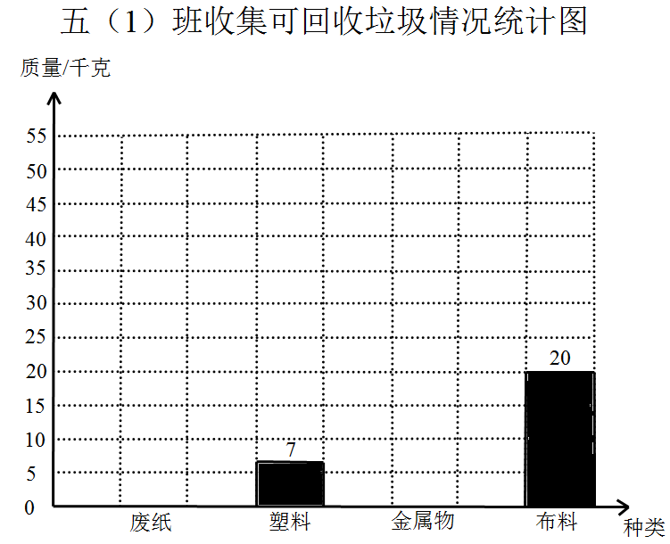  3.将这些可回收垃圾分类整理后，我们发现收集到的（ ）最多，（ ）最少。  4.条形统计图中，每格代表（ ）千克。如果统计结果是下面这样，每格代表（ ）千克比较合适。  5.根据这些信息，你还想说点什么？
  矿泉水瓶 | 2千克 | 废弃衣服 | 14千克 | 易拉罐 | 2千克
  废铁、废铜 | 23千克 | 旧报纸 | 18千克 | 旧床单 | 6千克
  纸皮包装箱 | 8千克 | 旧塑料桶 | 5千克 | 旧图书 | 14千克
  种类 | 废纸 | 塑料 | 金属物 | 布料
  质量  （千克） |  | 7 |  | 20
  种类 | 废纸 | 塑料 | 金属物 | 布料
  质量  （千克） | 50 | 10 | 30 | 40
作业设计  （请标注作业设计类目：选编、改编、创编） | 单元综合型作业  （以创编为主） | - 下面是乐乐家2021年用水情况统计表。  - 乐乐家平均每季度的用水量是多少吨？  - 乐乐家平均每个月的用水量是多少吨？
  季度 | 第一季度 | 第二季度 | 第三季度 | 第四季度
  数量（吨） | 40 | 60 | 44 | 36

单元主题 |  | 五、解决问题的策略
作业设计  （请标注作业设计类目：选编、改编、创编） | 基础性作业  （以选编为主） | 第一课时  一 课前作业  复习三年级学过的解决问题的策略  二 课中作业  1.书本P58练一练1-2题。（第1题重理解题意用列表的方式来整理条件，第2题重在根据表格理解题意）  2.书本P61练习一1—2题。（第1题，看懂题意，会整理条件，第2题列表整理条件，会根据列表理解数量关系）  三 课后作业  1.《补充习题》P48-49。（熟练用列表的策略来整理条件，使条件和问题更加清晰）  第二课时  - 课前作业  同桌互说如何用列表来解决问题  二、课中作业  1.书本P60练一练1-2。（整理条件和问题，让学生说说数量关系）  2.书本P61练习九3-5题（第3题巩固学生两三位数除以两位数。第4题看图从图中读取条件，培养学生观察能力。第5题根据表格说说你对题目的认识）  三、课后作业  补充习题P50-51  第三课时  一 课中作业  书本P61 6-11题。  第7题 让学生说说题目中的已知条件、明确要求的问题  第8题 让学生先找出题中不变的量，再完成表格（第一题 速度不变 第二题 总数量不变）  第9题 花的总盆数不变  第10、11题 体会从条件、问题出发分析数量关系的策略  二 课后作业  1.《补充习题》P52-53 （进一步体会从条件、问题出发分析数量关系的策略，学会解决问题的方法，感受解决问题策略的普遍适用性）  第四课时  一 课中作业  书本P62-63 12-18题。  第15题 让学生说说题目中的已知条件，再提不同的问题并解答  第17题 让学生先找出题中不变的量（汽车已行驶180千米）  第18题 1.推算一个月的数量时，为什么选择一个礼拜每天的平均数，而不是某一天的数量？2.并不代表一个月实际的数量，是一个推算的数。  思考题 鼓励学生独立思考后解决问题。  二 课后作业  1.《补充习题》P54 （进一步体会从条件、问题出发分析数量关系的策略，学会解决问题的方法，感受解决问题策略的普遍适用性）
作业设计  （请标注作业设计类目：选编、改编、创编） | 单元拓展型作业  （以改编为主） | 1.甲、乙（甲大于或等于乙）两个整数的和是10，它们的积最大是多少？  （在第二课时后完成）  3.面包每个12元，鸡腿每个8元。妈妈带了100元买了3个鸡腿后剩下的钱最多买几个面包？最少添多少元，就能再买1个面包？（先整理题中条件和问题，再解答）  （在第三课时后完成）
  甲
  乙
  积
  一共（ ）元 | （ ）个鸡腿 | 每个（ ）元
  一共（ ）元 | （ ）个面包 | 每个（ ）元
作业设计  （请标注作业设计类目：选编、改编、创编） | 单元综合型作业  （以创编为主） | 某市出租车的收费标准如下表：  爸爸乘坐的出租车行驶了9千米，应付多少元？  爸爸付了20元，乘了多少千米？（按整千米来算）
  路程 | 收费
  3千米以内（含3千米） | 12元
  3千米以上，每增加1千米（不足1千米按1千米计算） | 2元

单元主题 |  | 六、可能性
作业设计  （请标注作业设计类目：选编、改编、创编） | 基础性作业  （以选编为主） | 第一课时  一 课前作业  足球比赛中，是用什么来决定哪支队来先开球的？这种方法公平吗？  二 课中作业  1.书本P65试一试。（主要是要学生理解为什么，要能用数学的语言讲清楚）  2.书本P66练一练  3.书本P67练习十1—3题。（第1题，看懂图意，独立作出判断，并说明理由，第2题同桌互相说一说按每题的要求应怎样放球，并组织全班交流。第3题，根据生活经验进行估计，感受简单随机现象的特点）  三 课后作业  1.《补充习题》P55第1-3题。（感受简单随机现象的特点，能列举出简单随机现象中所有可能发生的结果，能对简单随机现象发生的可能性大小作出定性描述）  2.实践作业：回家与父母一起玩一个游戏：抛硬币，并记录抛起后落下硬币的正反面。试着抛50次、100次、150次。看看记录下的数据有什么想法？  第二课时  一 课前作业  制作一个简单的摸奖转盘并与同学玩一玩，比一比谁的最公平。  二 课中作业  1.书本P67第4-5题（主要是要学生能用数学的语言讲清楚）  2.书本P67、68页第6-9题（能学会初步列举出所有可能性，体会简单随机事件的特点）  三 课后作业  1.《补充习题》P56、57第1-5题。（感受简单随机现象的特点，能列举出简单随机现象中所有可能发生的结果，能对简单随机现象发生的可能性大小作出定性描述）  2.实践作业：完成书本上P69“动手做”（使学生在参与学习活动的过程中，获得学习成功的体验，感受与他人合作交流的乐趣，培养对数学学习的兴趣，增强学好数学的自信心。）
作业设计  （请标注作业设计类目：选编、改编、创编） | 单元拓展型作业  （以改编为主） | - 一个袋子里有5个红球和4个黄球，每次任意摸出1个球（不放回），至少要摸多少次才能保证其中一定有一个黄球？  （在第二课时后完成）
作业设计  （请标注作业设计类目：选编、改编、创编） | 单元综合型作业  （以创编为主） | 两个小朋友把下面8张扑克牌打乱，反扣在桌面上，每人每次任意摸1张，然后放回打乱。  如果他们两人用这些扑克牌玩游戏，请你为他们设计2个公平的游戏规则。（其中A可以看成数字1）  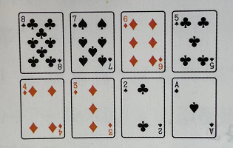

单元主题 |  | 七、整数四则混合运算
作业设计  （请标注作业设计类目：选编、改编、创编） | 基础性作业  （以选编为主） | 第一课时：  一、课前作业  说说下面每组题的运算顺序  （1)240-69+120 (2)12×3+5 (3)120÷20+16  32×14÷28 35-12×2 36-120÷6  二、课中作业  1.教材第70页试一试 150+120÷6×5  2.教材第71页练一练  三、课后作业  1.《补充习题》P58不含括号的三步计算试题：第1题（想想每道题的运算顺序，再计算，培养学生的计算能力）  第二课时：  一、课前作业  说说下面每组题的运算顺序  （38+12）×50 60÷（5×4）  300-120+25×4 6×3-18÷3  二、课中作业  1.教材第71页练一练  2.教材第72页练习十一2（算一算）  三、课后作业  1.练习与测试：第48页第2小题（算一算、比一比）  第三课时：  一、课前作业  练习十一第8题16×4= 450÷50= 2×32=  70÷5= 3×300= 270÷9=  180÷30= 360÷60= 25×4=  二、课中作业  1.教材第73页10（说一说每组中两道算式相同、不同在哪里）  2.教材第73页11（明白要先算数码处理机每分钟几件：按人工处理求出总件数，除以数码处理机所用时间得每分钟的件数，然后再求出问题结果）  3.教材第73页12（指出要先计算的部分却不能先计算时，可以在需要先计算的这个部分添上括号。）  三、课后作业  1.练习与测试：第49页1、2  第四课时：  一、课前作业  说说下面各题的运算顺序  100-96÷12×8 96×5÷（32-17）  29×（12＋45÷15） 6×23-48÷3  二、课中作业  1.教材第74页练一练。（先说说运算顺序，再计算）  2.教材第75页练习十二1-3题。（针对学生的错例，提醒学生需要注意的地方）  三、课后作业  1.补充习题：第62页第1-3小题  1.练习与测试：第50页第1-2小题  第五课时：  一、课前作业  说说下面每题的运算顺序  45＋78÷26 23×（24＋18）  45×2＋78÷26 23×（24＋18÷3）  二、课中作业  1.教材第75页第4-9（突出运算顺序，提醒小括号的用法）  2.教材第72页思考题  三、课后作业  1.补充习题第64、65页第2、3、5题。（能运用已有知识解决简单的实际问题）  2.练习与测试：第51页
作业设计  （请标注作业设计类目：选编、改编、创编） | 单元拓展型作业  （以改编为主） | 1.将0、1、2、3、4、5、6这7个数字填在（ ）使等式成立。  （ ）×（ ）=（ ）（ ）=（ ）（ ）÷（ ）  2.给1200÷30-20÷2添上括号，怎样添括号，其结果最大？怎样添括号，其结果最小？写出算式，并计算。
作业设计  （请标注作业设计类目：选编、改编、创编） | 单元综合型作业  （以创编为主） | 单元综合型作业：（第五课时后做）  回顾整理思维导图：我们本单元学的计算题，计算时有什么相同的地方，有什么不同，可以怎么分类，分别是怎么处理的，获得了哪些经验和技巧。

单元主题 |  | 八、垂线与平行线
作业设计  （请标注作业设计类目：选编、改编、创编） | 基础性作业  （以选编为主） | 第一课时  一 课前作业  观察生活中哪些地方有这样直直的线。  二 课中作业  1.书本P78练一练第1题。（再说一说线段，射线，直线各有什么特点）  2.书本P78练一练第2-4题。（第2题，强调两点间的距离是指连接两点的线段的长度，量两点间的距离，就是量这样一条线段的长。）  三 课后作业  1.《补充习题》P66第3题。（明确线段，直线，射线的特征区别，认识角）  2.实践作业：画两条射线，有（ ）个角；再画一条射线，增加了（ ）个角；再画一条射线又增加了（ ）个角  第二课时  - 课前作业  1.准备三角尺  2.准备量角器  二、课中作业  1.书本P80第1-3题。（学会用量角器正确度量角，能正确表述量角方法，判断角的大小和两条边的长度无关，和两条边张开的大小有关）  2.《补充习题》P67  三、课后作业  实践作业：找一找生活中的角，试着去量一量。  第三课时  一、课前作业  1.准备量角器  二、课中作业  1.书本P82练习十三第9-11题。（学会正确使用量角器，能指出错误量角的方法）  2.书本P83练习十三第12-13题。（能估一估角的度数，在脑海中相乘大致度数的概念，位后面学习角的分类打基础）  三、课后作业  1.《补充习题》P68-69。（初步发现三角形三个角的特征，平行四边形四个角的联系）  3.实践作业：画一个四边形，量出每个角的度数，看看有什么发现，和同桌交流发现。  第四课时  - 课前作业  准备量角器  二、课中作业  1.书本P85练一练第2题。（学会画出指定度数的角）  2.练习十四第1题。（先判断是什么角，再比一比大小）  三、课后作业  1.《补充习题》P70-71（学会角的分类，会用量角器量角）  第五课时  - 课前作业  回顾角的分类及方法吗，说说画角的方法。  二、课中作业  1.书本P87第6题。（熟练掌握角的分类）  2.书本P87第8题。（学生观察每个钟面，同桌讨论纷争走了多少分，形成的是什么角，多少度）  三、课后作业  1.《补充习题》P72-73。  2．练习与测试P57  第六课时  一 课前作业  了解一下“铅垂线”在生活中的应用。  二 课中作业  1.书本P90练一练3小题。（第1题让生独立判断并说理由。第2题重在让学生到投影上演示判断方法。第3题先要结合图介绍测量跳远成绩的方法，再让学生说说这样测的理由，重在强调点到直线的距离在生活中的应用。）  2.书本P94练习十五1—2题。（第1题会独立判断，会标直角符号。第2题让学生说点A到BC边、CD边的距离分别指的是那条边的长度，还可以任意选一个长方形的顶点让学生说说。）  三 课后作业  1.《补充习题》P75第5题。（复习判断两条直线相互垂直的方法，建立相互垂直的模型概念，了解已学过的对角线相互垂直的平面图形有哪些。）  2.实践作业：和家长比赛在相同的时间里用相同的小方块搭积木，搭一竖条，比比谁搭的高，并和家长交流有什么小妙招？  第七课时  - 课前作业  1.尝试在钉子板上用皮筋拉出一组互相垂直的线。  二、课中作业  1.书本P91练一练第1、2题。（第1题重在展示交流各种不同的画法。第2题重在让学生介绍怎样过直线上一点或过直线外一点画已知直线的垂线。）  2.书本P94练习十五3—5题。（第3题会说每道的运算顺序。第4题让学生说点A到已知直线的距离指的是什么。第5题重点在讨论中让学生明白怎样走可以使路线最短及原因。）  三、课后作业  实践作业：  下面是一个长方形的两条边，请你用画垂线的方法把长方形画完整。  （画垂线的方法画出标准的长方形，初步培养学生空间想象能力和动手操作能力。）  第八课时  一、课前作业  1.观察生活中的各种线，看看它们除了相交还有没有其他情况存在。  二、课中作业  1.书本P93练一练第1-3题。（第1题要重点通过对四组直线相互间关系的讨论，让学生体会到在平面内的两条直线，如果不平行，就一定相交。第2、3题在交流中，明确操作要领，掌握画平行线的方法。）  2.书本P94练习十五第6-7题。（第7题重在通过交流明确：在两条平行线之间画出的所有垂直线段的长度都相等。同时告诉学生以后可以用这样的方法来判断两条直线是否相互平行。）  三、课后作业  1.《补充习题》P79第7题。（画垂线的方法画出最大的正方形，并与三年级的平面图形的知识融会贯通。）  3.实践作业：用画垂线和平行线的方法画一个长3厘米、宽2厘米的长方形和一个边长2厘米的正方形。（实践操作，会灵活运用画垂线和平行线的方法解决实际需要。）  第九课时  - 课前作业  1.练习十五第8题。（学生独立测量，反馈时结合具体的实例说说量角时需要注意的问题）  2.练习十五第9-10题。（重在通过交流，使学生认识到：同一平面内的两条直线，要么相交，要么互相平行；相交的两条直线中，如果相交成直角，这两条直线就互相垂直，否则，两条直线就不互相垂直。）  二、课中作业  1.练习十五第11题（猜一猜，量一量）  2.练习十五第12题（鼓励用不同方法画出已知直线的垂线，体会不同画法之间的联系。）  3.练习十五第13题（明确用画垂线的方法画出长方形）  三、课后作业  1.思考：在正方形中画一个点，使这个点到每条边的距离都相等。先想一想应该怎样画，再试着画一画。（加深点到直线距离的理解）  第十课时  - 课前作业  用思维导图的方式整理一下这个单元。  二、课中作业  1.书本P96第1题（交流为什么画线段时可以指定线段的长度，而画射线却不能。）  2.书本P97第7题（鼓励学生用不同的方法折出指定度数的角，让学生想想还可以用正方形纸折出多少度的角）  3.书本P97第8题（利用题中的平面图，让学生充分进行交流。画完之后要说明理由。）  三、课后作业  1.《补充习题》p82-83页
作业设计  （请标注作业设计类目：选编、改编、创编） | 单元拓展型作业  （以改编为主） | 1.  （ ）条射线；  （ ）条直线  （ ）条线段  2.两个锐角不可能拼成一个（ ）  A.钝角 B.直角 C.平角  3.钟面上秒针旋转一周，那么分针旋转的角度是（ ）；分针转动360°，相应的，市镇转动（ ）。  A．1° B.6° C.10° D.30°  4.判断题  （1）直线AB垂直于直线CD，那么直线AB是垂线。 （）  （2）相交成直角的两条直线一定是互相垂直的。 （）  （3）两条直线的交点叫垂足。 （）  （4）长方形相邻的两条边互相垂直。 （）  （5）两条直线互相垂直，只有一个直角。 （）  （6）两条直线相交，这两条直线的交点叫垂足。 （）  （第六课时后完成）  5.选择题  - 过直线外一点画已知直线的垂线可以画（ ）。  A.1条 B.2条 C.无数条  - 两条直线相交，如果其中一个角是90度，那么其他三个角是（ ）。  A锐角 B.直角 C.钝角  （第七课时后完成）  6.画图题  过点M画直线AB、AC的平行线。  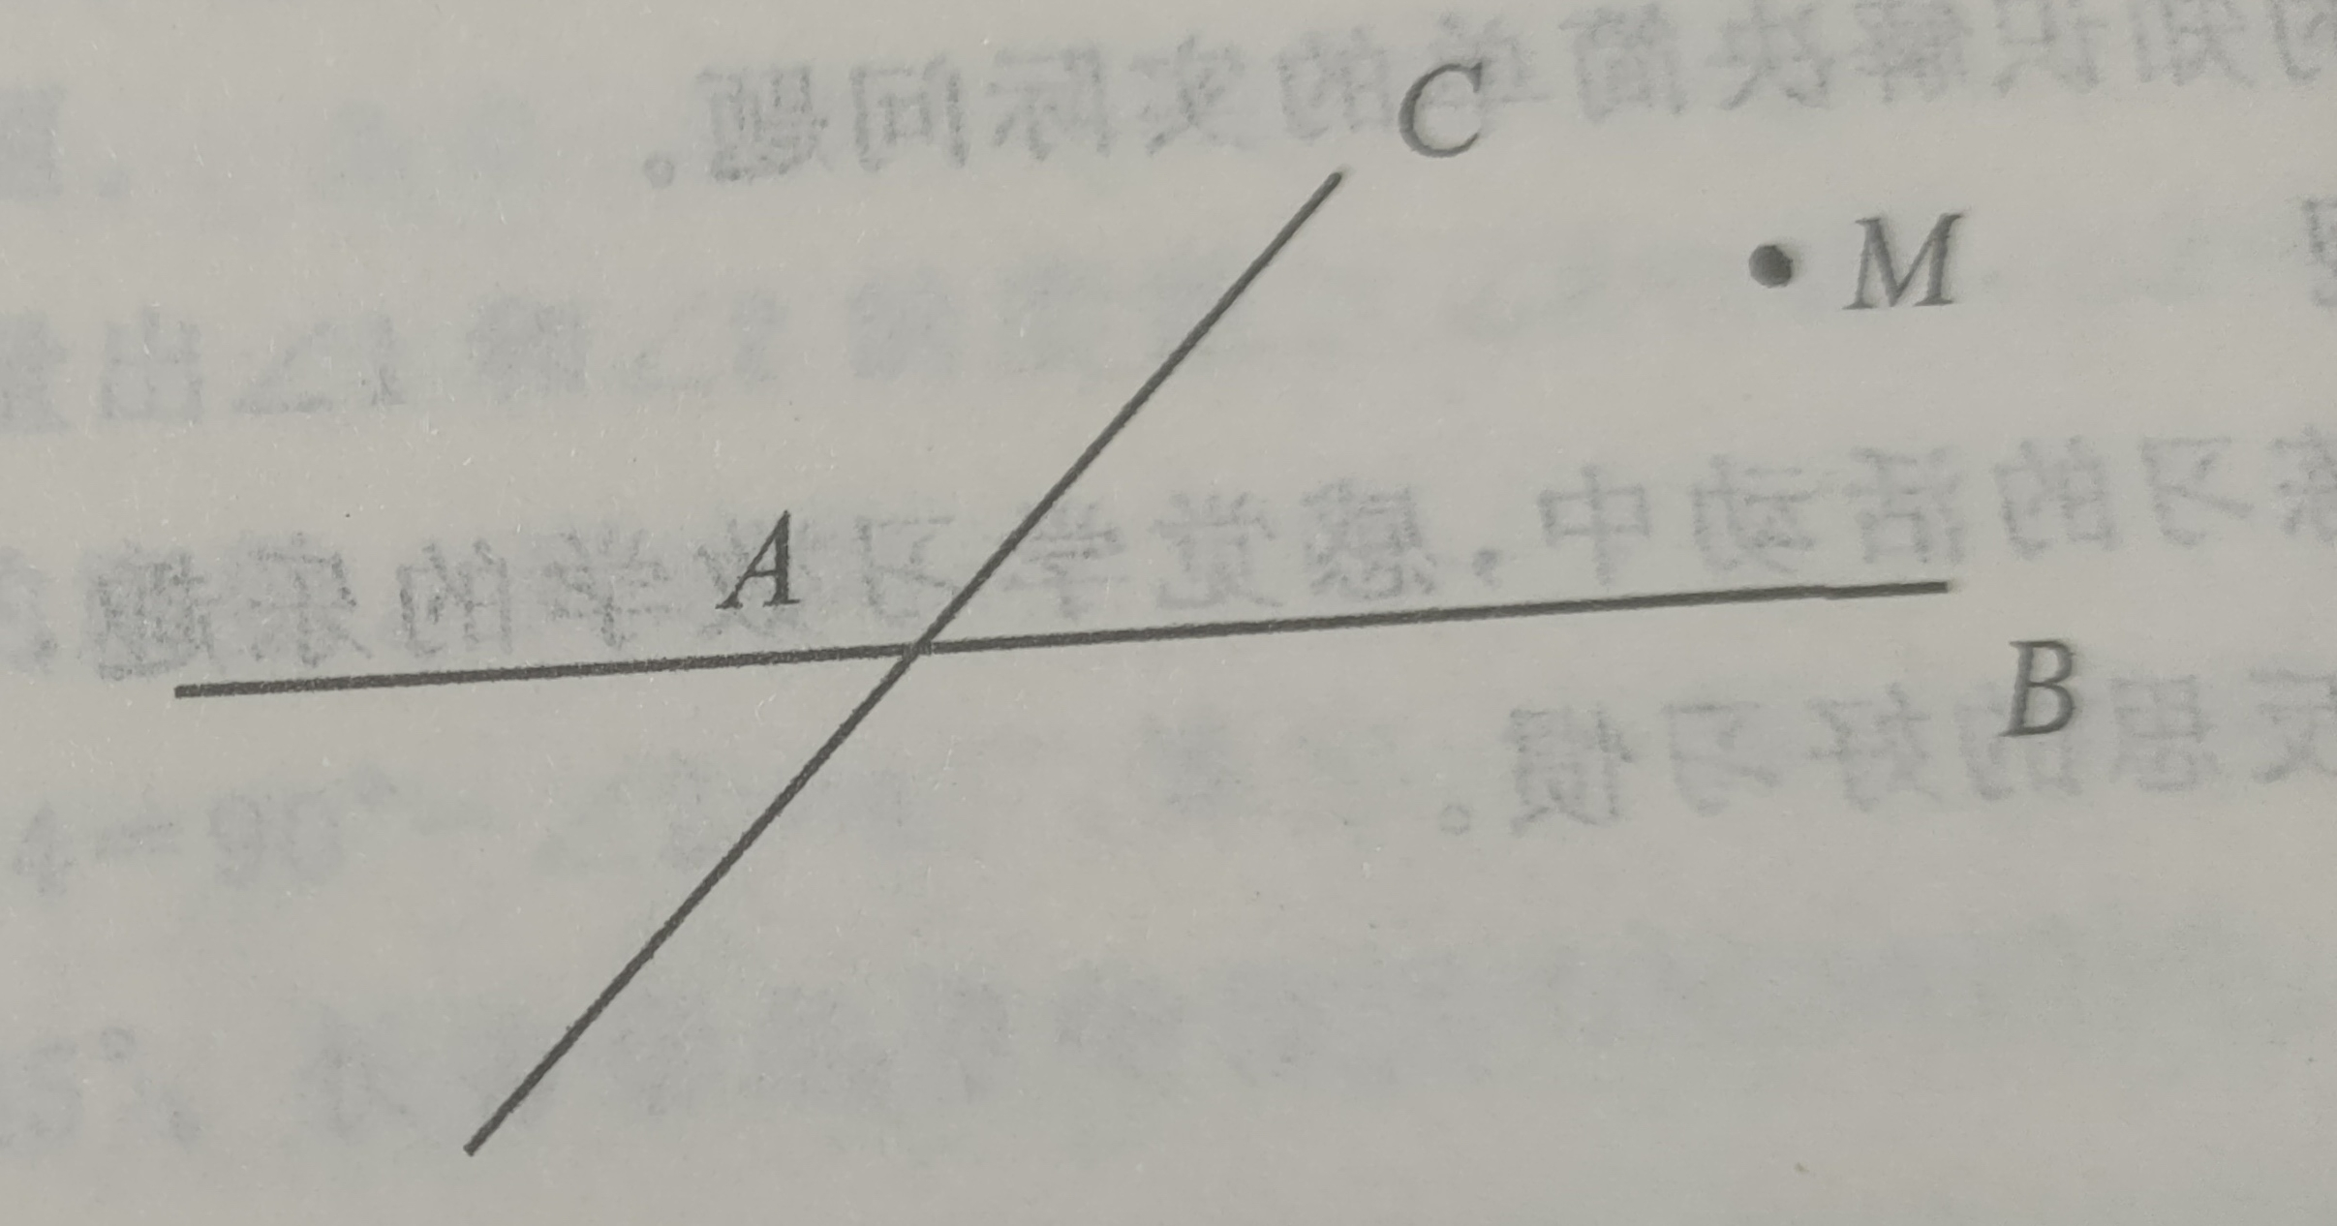  （第八课时后完成）  7.填空题  （1）课桌面相邻的两条边是相互（）的，相对的两条边是相互（）的。  （2）从直线外一点向已知直线画线段，（ ）最短。  （第九课时后完成）  8.举例说说生活中垂直和平行的例子。  （第十课时后完成）
作业设计  （请标注作业设计类目：选编、改编、创编） | 单元综合型作业  （以创编为主） | 回顾整理思维导图：我们本单元学了哪些知识，线段、射线和直线有什么不同的地方？你能按从小到大的顺序依次说一说已经认识的角吗？

单元主题 |  | 九、整理与复习
作业设计  （请标注作业设计类目：选编、改编、创编） | 基础性作业  （以选编为主） | 第一课时  一 课前作业  思考：本学期我们学了哪些数的运算？在除法运算中有什么规律？  二 课中作业  书本P100第1-5小题。（第1题让学生独立口算，说一说口算的方法。第2题先让学生独立完成计算，再比较每组的三个算式，说说有什么相同和不同，整理笔算方法。第4题回忆商不变的规律，说一说怎样运用规律进行简便计算。第5题让学生说说数量关系式，强调单元综合算式中小括号的作用。）  三 课后作业  《补充习题》P84、85。  第二课时  - 课前作业  思考：整数四则混合运算的运算顺序是什么？解决问题的一般步骤是什么？  二、课中作业  书本P101第6-11题。（第6题重在整理四则混合运算的顺序。第7、8题出示学生不同的解题方法，说一说每步表达的意思。第9、10题让学生列表整理题中的条件和问题，再独立解答。第11题着重让学生说说分析数量关系的思考过程，以及解决问题时要抓住怎样的关键。）  - 课后作业  《补充习题》P86、87。  第三课时  一、课前作业  思考：本学期我们认识了哪几种角？怎样的两条直线互相垂直？互相平行的直线有什么特点？  二、课中作业  书本P102第12-17题。（第12题引导学生联系生活经验思考。第13题先让学生完成填空，并交流填空时的思考过程。第14题如果学生有困难，可以让学生先摆一摆，再从不同角度进行观察。第16题复习角的分类与特征，并说说用量角器量角的方法。第17题，结合操作交流，帮助学生进一步整理平面内直线的位置关系，以及画角、画垂线、画平行线的方法。）  三、课后作业  《补充习题》P88、89。  第四课时  - 课前作业  思考：本学期我们学习的统计表和统计图有什么特点？你对平均数有什么认识？了解了哪些关于可能性的知识？  二、课中作业  书本P103第18-20题，P104第21-22题。  三、课后作业  《补充习题》P90、91。  第五课时  一、课前作业  思考：你在生活中发现了哪些数学问题？你能运用所学的数学知识和方法解决这些问题吗？  二、课中作业  1.书本P104、105第23-26题（第23、24题，对于学生中出现的不同解题思路，要注意引导学生通过比较理解不同解法之间的联系。第25题引导学生观察示意图，说一说图中是怎样表示灯光明暗变化的，找出规律。第26题学生小组合作，先讨论收集和整理数据的方法，再按讨论的方法收集并整理数据，然后估一估、算一算平均数。）  三、课后作业  《补充习题》p92。
作业设计  （请标注作业设计类目：选编、改编、创编） | 单元拓展型作业  （以改编为主） | 1.在适当的圆圈内填上运算符号，每种运算符号只能用一次，使等式成立。  5О5О1=10 16О2О5=3О  - 两个数相减，如果被减数减少10，减数也减少10，差是否有变化？  - 两个数相加，如果一个加数减少9，要使和增加9，另一个加数应该有什么变化？  - 两数相乘，一个乘数扩大3倍，要使积扩大9倍，另一个乘数应该怎么变化？  - 两个数相除，被除数扩大3倍，除数扩大15倍，商如何变化？
作业设计  （请标注作业设计类目：选编、改编、创编） | 单元综合型作业  （以创编为主） | 停车场规定：停放面包车，前2小时需要付费15元，超过2小时后每小时付费8元；停放小汽车，前2小时需要付费11元，超过2小时后每小时付费4元。王叔叔的面包车和张阿姨的小汽车停放在这个停车场，都给了31元停车费，他俩的车最多各停了多少小时？

横林小学作业管理检查情况记载表
时间 | 检查内容 | 情况反馈 | 检查人
常州市义务教育学校作业管理检查表

学校名称： 检查日期： 年 月 日
项目 | 检查内容 | 检查结果 |  |  | 整改期限
项目 | 检查内容 | 达标 | 基本达标 | 不达标 | 整改期限
坚持育人导向 | 1.作业体现全面育人功能，帮助学生巩固知识、形成能力、培养习惯，帮助教师检测教学效果，精准分析学情、改进教学方法，促进学校完善教学管理、开展科学评价、提高教育质量，不得用作业加重学生课业负担。
创新作业类型 | 2.通过形式多样的作业促进学生全面发展，除常规书面作业外，重视实践性、探究性、体验性等作业形式的开发，探索跨学科单元综合性作业设计，引导学生积极参与生产劳动和社会实践。
统筹作业总量 | 3.切实落实作业管理主体责任，强化年级组、教研组（备课组）作业统筹协调，合理确定各学科作业比例结构。优化每天各科课程安排。
统筹作业总量 | 4.小学一、二年级不布置家庭作业，小学三至六年级书面作业平均完成时间不超过60分钟，初中不超过90分钟。
统筹作业总量 | 5.周六学生自主学习，周日无作业。
统筹作业总量 | 6.节假日、寒暑假，控制书面作业总量，指导学生合理安排作业完成进度。
优化作业设计 | 7.作业设计基于课程标准，先于教学设计，内容符合教学目标要求，小学、初中作业平均正确率分别达到95%、90%以上。
优化作业设计 | 8.用好教材练习。整体安排课堂练习与课后作业。
优化作业设计 | 9.开展作业设计优秀案例评选。
合理布置作业 | 10.以单元或周为单位规划作业内容，作业布置有计划性。
合理布置作业 | 11.课内布置作业，作业内容符合当天教学要求。
合理布置作业 | 12.不依靠教辅资料随意布置作业，鼓励布置分层、弹性、个性化作业，通过选做、免做、缓做、补做等机制，提升作业布置的选择性和精准性。
加强作业指导 | 13.对学有所困的学生提供帮扶，对学有余力的学生给予单元拓展指导，确保参加课后服务的中小学生在校内基本完成书面作业。
加强作业指导 | 14.学生身体和家庭有特殊情况，或学生经努力仍完不成书面作业的，学生或家长可以申请后补或免做。
加强作业指导 | 15.关注经常不能按时完成作业的学生，加强多方沟通，指导学生顺利完成作业。
规范作业批改 | 16.根据作业内容特点和学生实际选择合适的批改方式，做到有布置必批改、有批改必反馈。鼓励利用信息技术进行作业分析诊断。
规范作业批改 | 17.加强面批讲解，做好答疑辅导。力争作业每天面批讲解的比例达到20%。
规范作业批改 | 18.保持批改符号的系统性与一致性，给学生提供明确的反馈信息。多发现作业中的亮点，多使用鼓励性评语。
做好作业反馈 | 19.针对作业批改情况，及时进行纠错与讲评。重视共性问题，兼顾学生差异，不断提升集体讲评和个别指导的有效性。
做好作业反馈 | 20.对有特殊学习需要的学生加强个性化辅导，根据学生作业表现及时提供所需的学习资源。
研发优质资源 | 21.将作业研究纳入校本研修内容。
研发优质资源 | 22.选编、改编、创编符合学习规律、体现素养导向的基础性作业。
研发优质资源 | 23.充分利用信息技术，建设高质量的校本作业资源库，提升作业内容的丰富性和适切性。鼓励探索运用大数据和人工智能，向学生推送错题集和变式练习。
完善管理制度 | 24.制定管理细则，加强对作业的设计、布置、完成、收交、批改、分析、反馈、辅导等全过程管理。
完善管理制度 | 25.制定学科作业规范、作业批改要求。
完善管理制度 | 26.健全作业总量审核监管、校内公示、质量评价制度。
完善管理制度 | 27.制定作业管理实施方案。组织开展作业管理优秀案例评选。
完善管理制度 | 28.将作业质量列入学生学业水平评价之中。将作业管理列入教师和教研组考核评价内容。
注重协同育人 | 29.切实办好家长学校，完善家长培训体系，引导家长树立正确的教育观念，督促孩子主动、积极、认真地完成学校布置的作业，培养学习兴趣，养成良好习惯。教育孩子坚持体育锻炼和自主阅读，从事力所能及的家务劳动，合理使用电子产品。家长不额外布置其他家庭作业。
做好宣传引导 | 30.召开作业管理研讨会、现场会和推进会，总结提炼作业管理的典型经验和先进做法，加强宣传推广，扩大示范引领。
落实十项严禁 | 31.严禁布置超越课程标准、超越教学进度、超越学生能力的集体性作业。严禁布置超越规定时长控制量的作业。严禁布置未经教师先做或存在偏题、怪题、错题的作业。严禁布置惩罚性、重复性、随意性、无效性作业。严禁使用QQ群、微信群等布置作业，不得要求学生在群内完成“打卡”式作业，不得在群里发布学生作业情况。严禁要求学生自批自改作业。严禁教师对作业只布置不批改、批改方式随意。严禁给家长布置或变相布置作业，不得要求家长通过网络途径下载并打印作业。严禁强制或暗示学生和家长订阅教辅材料。严禁要求家长检查、批改作业，不得将家长签字作为评判学生完成作业的依据。

校长签字： 学校（盖章）

